1. **Введение**

В наши дни существует несколько легенд об открытии магнетита как материала, притягивающего металлические предметы.

В одном из изданий автор указывает что, магнитные явления были известны уже 4000 лет назад до нашей эры в Китае.

В то время жители Китая магнетиту присваивали помимо физических свойств и мистические. Считалось что, этот камень способен исцелять разные болезни, в связи с этим, из магнетита изготавливали амулеты, которые как считалось отпугивали злых духов. Во время изготовления амулетов экспериментировали с разными формами и вот в ходе производства амулетов было выяснено, что если камню, придать форму иглы, то игла будет указывать всегда на север [https://mirmagnitov.ru/blog/issledovaniya/istoriya-magnita-/].

О данном материале хорошо знали и древние греки. Римский поэт и философ Тит Лукреций Кар, в свое время писал в сочинении «О природе вещей», что камень, притягивающий железо в Греции, называли магнитом по имени провинции Магнисия в Фессалии.

В то время как, в Китае его называли магнетитом.

В Европе же компас был упомянут в 1187 году англичанином Александром Неккамом в летописях “De utensilibus” и “De nature s rerum”. Во времена средневековья накопления знаний о природе магнетизма почти не было. О данном явлении высказывались только монахи и они строили некоторые теологические предположения о свойствах магнита. [https://ru.qaz.wiki/wiki/Alexander_Neckam]

1. **Теоретическая часть**

*Примечания: именования рисунка – (рисунок НомерОригинала – НомеВДипломе)*

***Магнитная индукция B это векторная величина и является основополагающей характеристикой поля, от которой зависит скорость движения заряженной частицы. Она измеряется в 1 Тл (Тесла) – индукция однородного магнитного поля, в котором на рамку площадью 1 м2 с протекающей по ней током в 1А, действует максимальный вращающий момент сил, равный 1 Нм. (Думаю закинуть во введение!!!!!!!)***

Магнитометры — это приборы для измерения характеристик магнитного поля и магнитных свойств веществ (магнитных материалов). Измеритель напряженности магнитного поля (магнитометр) предназначен для контроля режимов намагничивания в процессе магнитопорошковой дефектоскопии. Приборы могут использоваться также для других магнитных измерений [ <https://acnkru.ru/catalog_category/magnitometry/> ].

В конструктивном плане магнитометр это прибор, основной частью которого является магнит *АВ* (рис 11 - 1, Принципиальная схема магнитомера), подвешенный на кварцевую нить и поворачивающийся под влиянием магнитного поля на определённый угол Θ по отношению к магнитному медиану. Если поле создаётся намагниченным телом *CD*, то с помощью магнитометра можно измерить его магнитный момент и зная объём тела определить намагниченность. Аналогично измеряется магнитный момент меры в виде катушки с током. [Чечюрин и Чечурина, 49 - 50]

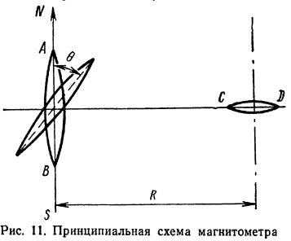

Рисунок 1 (R -расстояние между магнитами) [Чечюрин и Чечурина, 49]

Согласно современным пониманиям о магнитах и их свойствах можно говорить после того, как будут измерены их магнитные свойства. Измерительный процесс же заключается в сравнении данной величины с определённым значением (эталоном), который принят за единицу измерения. Измерения составляют ряд относительно независимых замеров, которые производятся измерительными приборами.

Мерами магнитных величин называют средства измерения, предназначенные для воспроизведения значения соответствующей физической величины в пределах погрешности, определяемой классом точности меры [Ю. В. Афансьев, 17].

Магнитные поля и магнитные свойства характеризуются напряженностью магнитного поля и магнитной индукцией, магнитным потоком и магнитным моментом [Чечюрин и Чечурина, 15].

Все магнитометры можно разделить на две основные группы по принципу применения:

* магнитометры, которые измеряют внешние магнитные поля (поля создаваемые объектами);
* магнитометры для исследования свойств магнитных полей веществ.

**По принципу обработки сигнала:**

Несмотря на то, что магнитометры, могут состоять в первой и второй группе, функционально различны и конструктивно отличаются друг от друга, они могут использовать одинаковые физические явления [Магнитометрический прибор для обнаружения скрытых подземных объектов.pdf, 1]. Исходя из этого будем рассматривать типы магнитометров согласно законам, которые лежат в основе их работы.

По принципу действия магнитометры деялся на несколько основных типов:

* феррозондовые;
* квантовые;
* магнитно-индуктивные;
* на эффекте Холла;
* магниторезистивные. [Лабораторный практикум по общей физики, 1 ].

Несмотря на уже описанные различия, магнитометры имеют различные способы обработки сигнала и соответственно различные значения чувствительности и разрешающей способности.

На основании всех этих различий можно сказать, что, на рынке существует большой выбор приборов для измерения магнитного поля. И при выборе прибора нужно выбирать прибор на основе того принципа действия и с той разрешающей способностью, которая требуется для измерения выбранного объекта. К то же нужно помнить и способе передачи и обработки выходных данных прибора.

* 1. **Феррозондовые магнитометры**

Феррозондовые магнитометры являются разновидностью ферроиндукционных преобразователей активного типа. Существует три основных типа ферроиндукционных преобразователей: 1) преобразователи с *механическим* возбуждением, 2) преобразователи с *тепловым* возбуждением, 3) преобразователи с *магнитным* возбуждением. К последним и относятся феррозонды. На рисунке (рис. 9-1а, рисунок 2) показана схема первого типа. Преобразователь содержит кварцевую пластину, на которую нанесено ферромагнитное покрытие, на которое одета измерительная катушка. При подаче на обкладки кварцевой пластинки электрического напряжения резонансной частоты, последняя периодически удлиняется, механически воздействую на покрытие. В результате этого магнитные свойства покрытия изменяются, и её магнитная проницаемость становится функцией времени. И в измерительной катушке возникает э.д.с. пропорциональная компоненте *Bi* измеряемого поля, совпадающей с продольной осью пластинки и катушки. [Афанасьев, 194]

На (рис. 9-1б, рисунок 2) изображен преобразователь с тепловым возбуждением. Здесь малоинерционный тепловой инжектор находится в контакте с тонкой ферромагнитной пластинкой или покрытием, выполненной из материала с низкой точкой Кюри. Например, из пермаллоя (θ = 120° С). Инжектор и покрытие охватывает измерительная катушка. Преобразователь работает, если на него сначала подается постоянный ток нагревающий сердечник до близкой температуры Кюри. При этом его магнитная проницаемость аномально возрастает (эффект Гопкинсона). Затем к инжектору подводят переменный ток, который заставляет пульсировать температуру вблизи точки Кюрис с удвоенной частотой (энергия, преобразуемая в тепло, пропорциональная квадрату силы тока). Вследствие чего магнитная проницаемость сердечника начинает так же пульсировать с удвоенной частотой и в измерительной катушке наводится э.д.с. пропорциональна измеряемой компоненте *Bi*. [Афанасьев, 195].

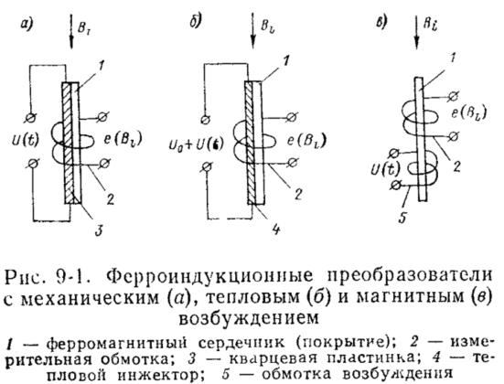

Рисунок 2 [Афанасьев, 195]

На рисунке (рис. 9-1в, рисунок 2) изображен феррозонд с одним сердечником что не имеет принципиального значения один или два сердечника. Во-первых, при пропускании переменного тока по сердечнику, то есть при возбуждении его поперечным магнитным полем, достаточно иметь один сердечник. Во-вторых, даже в случае продольного возбуждения, когда переменный ток подается в специальную обмотку, одностержневой феррозонд является так же работоспособным. [Афанасьев, 196].

Главной характеристикой, на которую действует поле возбуждения, это магнитная проницаемость вещества *μ*.

Все происходящие процессы всегда завязаны на наличие двух полей разных частот [ <https://www.booksite.ru/fulltext/1/001/008/115/891.htm> ], внешнего измеряемого и вспомогательного поля. Вспомогательное поле образуется за счёт протекания тока в одной из обмоток [Тараканец, 21]. Протекание тока напрямую связано с магнитными характеристиками сердечника из ферромагнетика, из которого изготовлен сердечник. Сердечник изготавливается из легко насыщаемых магнитных материалов, например таких как железо, никель, кобальт, некоторые сплавы пермаллой с магнитной проницаемостью *μ* *≈20000* (Таблица 1 - μ).

Table 1 Магнитная проницаемость веществ (указать источник)

|  |  |  |
| --- | --- | --- |
|  |  |  |
| Диамагнетик | Висмут | μ ≈ 0.9998 |
| Парамагнетик | Платина | μ ≈ 1.0003 |
| Ферромагнетик | Пермаллой (сплав) | μ ≈ 20000 |

При рассмотрении достаточно большого по размерам ферромагнетика, при температуре меньше температуры Кюри, можно наблюдать что суммарная намагниченность взятого материала будет равно нулю, если не прикладывать к нему внешнее поле.

Было установлено что, макроскопический образец ферромагнетика разбивается на множество регионов с самопроизвольной намагниченностью, в дальнейшем эти регионы были названы ***доменами***. Причем каждый домен намагничен до насыщения. В домене векторы намагниченности направлены в разные стороны, вследствие чего суммарная намагниченность домена равна нулю. Домены разделены границами, в которых и происходит поворот вектора намагниченности от ориентации свойственному одному домену, к ориентации свойственной соседнему. Эти границы имеют название – ***стенки Блоха*** и графически изображены на (рисунке 41, изменение направления намагниченность источник <https://mash-xxl.info/page/224149123246244121055201137140123169055141123023/> ]).

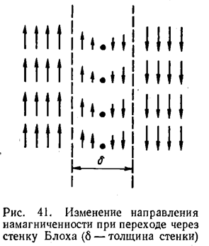

Obrázek 1 <https://mash-xxl.info/page/224149123246244121055201137140123169055141123023/> ]).

При рассмотрении небольшого участка ферромагнитного образца, в котором уже образованны домены без участия внешнего магнитного поля. То при воздействии внешнего магнитного поля на ферромагнетик , количество областей, направление магнитных моментов, которые наиболее близки к ориентации поля , будет увеличиваться за счет смежных областей. Всё это будет происходить за счёт ***смещения границ*** областей показано на рисунке 3, области ***I*** и ***II*** (рис.3 Изменение доменной структыры, источник [МГУ – лабораторная, стр.4]).

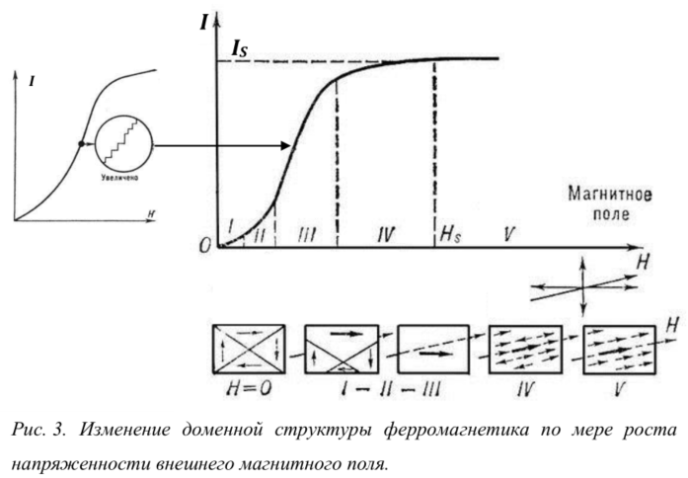

Obrázek 2 [МГУ – лабораторная, стр.4]

В области ***II*** происходит необратимое смещение границ (то есть такой процесс что, если убрать внешний источник магнитного поля, образец не вернётся в исходное состояние). Данное смещение доменных границ обусловлено дефектами кристаллической структуры. Преодоление границей дефектов происходит скачком. Этих скачков может быть много (> 106). Скачки указывают на ступенчатый характер кривой намагничивания, что показано на рисунке (рис.3 Изменение доменной структыры, источник [МГУ – лабораторная, стр.4]) на крутой области графика, этот эффект получил название ***эффект Баркгаузена***. При следующем увеличении магнитного поля момент поворачивается по направлению к полю , до полного с ним совпадения, рис.3. (рис.3 Изменение доменной структыры, источник [МГУ – лабораторная, стр.4]) область ***III***. В некотором значении ферромагнетик уже будет состоять из одного домена, у которого магнитный момент  будет вдоль приложенного поля  рис.3. (рис.3 Изменение доменной структыры, источник [МГУ – лабораторная, стр.4]) область ***IV***. Состояние называется - ***техническое насыщение***.

Если продолжить увеличивать напряженность магнитного поля, то намагниченность насыщения  не изменит своего направления, а немного увеличится его абсолютная величина за счёт эффекта – ***парапроцесса*** рис.3. (рис.3 Изменение доменной структыры, источник [МГУ – лабораторная, стр.4]) область ***V*** связано это с тепловыми флуктуациями которые происходят внутри образца, данные процессы препятствуют параллельной ориентации всех спинов. Описанная кривая называется ***кривой*** ***намагничивания*** ферромагнетика. [МГУ – лабораторная, стр.3-5]

* 1. **Квантовые**

Квантовые магнитометры основаны на физических явлениях, возникающих при взаимодействии микрочастиц с магнитным полем. [Чернышев, стр. 65]) Этими явлениями служит свободная упорядоченная прецессия ядерных или электронных магнитных моментов. [Лит.: По­ме­ран­цев Н. М., Рыж­ков В. Фи­зи­че­ские ос­но­вы кван­то­вой маг­ни­то­мет­рии. № 11., 93]. Прецессию электронов предсказал в 1895 году английский физик Джозеф Лармон. Исходя из его рассуждений, уравнение движения системы электронов под воздействием магнитного поля сохраняет свой вид, если полагать что система отсчёта вращается вокруг направления вектора индукции магнитного поля вместе с электронами с частотой (Формула 1)

Формула 1



где, ***e*** и ***m*** – заряд и масса электрона, ***H*** – напряженность магнитного поля, ***с*** – скорость света [МГУ – лабораторная, стр.8].

Рассмотрим рисунок 9 (рис.9 источник [МГУ – лабораторная, стр. 9]), где вектор напряжённости магнитного поля обозначен черной стрелкой, красная же указывает направление магнитного момента электронов. Вращение вектора магнитного момента электрона вокруг вектора напряженности магнитного поля, схоже с вращением волчка, что и называется ларморовой прецессией.

Немного позднее учёные обнаружили что, прецессия может быть не только у электронов, но и у атомов, протонов и ядер атомов. Таким образом прецессию имеют заряженные частицы, которые находятся в магнитном поле и имеют вектор момента импульса. Лармоновская прецессия вызвана действием силы Лоренца. К примеру, частота прецессии **ω** пропорциональна величине магнитной индукции ***Н*** измеряемого поля. Где **ω=γ * Н**, γ- гиромагнитное отношение, для протона (в воде) ≈42,57602 МГц/Тл. Час­то­та из­ме­ря­ет­ся по сиг­на­лу ин­дук­ции, ко­то­рую на­во­дит пре­цес­си­рую­щая на­маг­ни­чен­ность в ка­туш­ках, ок­ру­жаю­щих пробирку с во­дой [ <https://bigenc.ru/physics/text/2057149> ].

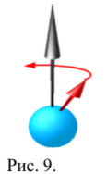

Рисунок 3 [МГУ – лабораторная, стр.9]

Рассмотрим простейшую схему квантового магнитометра для измерения магнитного поля методом свободной прецессии. В роли рабочего вещества выступает вещество содержащие атомы водорода (например, дистиллированная вода). Рабочее вещество в емкости, помещается внутрь индуцирующей обмотки ***L*** (рисунок 10-20). На эту же обмотку подаётся прямоугольный импульс тока, который создает магнитное поле величиной ***H0=10 mT*** . В магнитном поле, которое создано магнитной обмоткой ***L*** магнитные моменты протонов становятся одинаковой магнитной ориентации, вследствие чего создают общий суммарный магнитный момент. По окончанию импульса протоны прецессируют в измеряемом магнитном поле вокруг вектора напряженности ***H***. Вследствие чего, суммарная синхронная прецессия протонов индуцирует в обмотке переменную ЭДС, частота которой равна частоте прецессии протонов. Измеряя частоту тока в индуцируемой катушки ***ПК*** (рисунок 10-20) получается величина индукции магнитного поля. Поскольку величина ЭДС имеет несколько микровольт, то необходимо что бы коэффициент усиления ***У*** (рисунок 10-20) был около миллиона. Так же усилитель должен обладать низким уровнем шумов и быть достаточно линейным. В качестве измерителя ***И*** (рисунок 10-20) применяются электронные частотомеры с цифровым отсчетом. Такие магнитометры обладают точностью до нескольких десятых долей нанотесла.

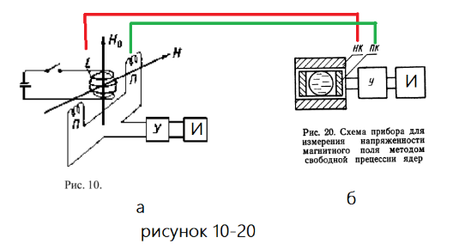

Рисунок 4 [МГУ – лабораторная, стр.9, Чернышев стр. 67] – схема – «Б» функциональная

* 1. **Магнитно-индуктивные**

Индукционные датчики магнитометры выделяются своей простотой конструкции, они просты в изготовлении, надёжны и имеют низкий шумовой диапазон.

Принцип работы датчика основан, на законе электромагнитной индукции Фарадея. Сердечник деформирует измеряемое магнитное поле, путём концентрации в себе магнитных силовых линий, что в конечном результате увеличивает магнитный поток, сцепленный с витками измерительной катушки. Следуя уравнению 2, можно рассчитать напряжение ***UД*** на выходе индукционного преобразователя для внешнего магнитного поля ***H***, меняющегося по гармоническому закону с циклической частотой ***ω***.

UД = iωμэффμ0NH0S

Уравнение 2 [Поляков – стр. 8]



В уравнении: i – мнимая единица, μэфф – эффективная магнитная проницаемость сердечника, μ0 =4π*10 –7 Гн/м – магнитная проницаемость вакуума, N – количество витков в катушке, H0 – амплитуда напряженности магнитного поля, S = d2/4 – площадь сечения сердечника. Переменные, которые так же используются при расчёте, l – длина сердечника; lк – длина катушки, d – диаметр сердечника, D – внешний диаметр катушки указаны на (рисунке 1, рис. 5 – Поляков, стр 8). Конструктивно индукционный датчик это – катушка индуктивности с сердечником из ферромагнетика в том же самом корпусе что и предварительный усилитель (рисунке 1, рис5 – Поляков, стр 8).

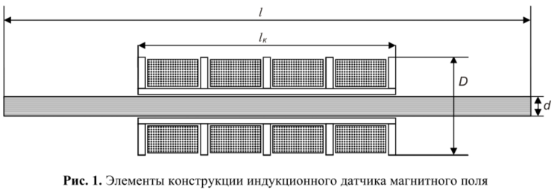

Рисунок 5

Схематически же датчик изображен на (рисунок 9а, 5 - [МГУ – лабораторная, стр.6]).

При изменении напряженности внешнего магнитного поля происходит пропорциональное изменение индуктивности внешнего магнитного поля, что приводит к пропорциональному изменению индуктивности катушки и к изменению частоты генератора (рисунок 9б, 5 - [МГУ – лабораторная, стр.6]). Следовательно, измеряя частоту сигнала можно определить индукцию измеряемого магнитного поля.

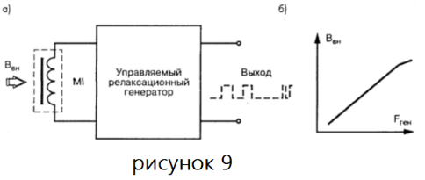

Рисунок 6 [МГУ – лабораторная, стр.6]

* 1. **На эффекте Холла**

Приборы на эффекте Холла являются разновидностью приборов, основанных на гальваническом эффекте.

Так как всякий ток, это движение заряженных частиц, то отсюда следует, что на движущийся заряд в магнитном поле действует сила Лоренца [ Калашников, 191].

Эффект Холла заключается в возникновении электродвижущей силы (э.д.с) *Ex* на боковых гранях пластинки из полупроводника под действием магнитного поля. За направление магнитного поля прием за ось Oz (рисунок 224 - 2) и пропустим в направлении Ox ток, в направлении Oy то таким образом между гранями A и B, возникнет разность потенциалов. [ Зильберман, 284]

Эффект Холла наблюдается и в металлах, но он является очень слабым [Чернышев, 56]. Для изготовления обычно используются полупроводники такие как: германий (Ge), сурьмянистый индий (InSb), мышяковистый индий (InAs), теллурид и селенид ртути (HgTe и HgSe) [Чернышев, 56].

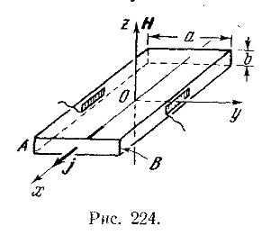

Рисунок 7 (Зильберман стр 284)

Движение зарядов создаёт ток, отклоняющийся в магнитном поле под действием на них силы Лоренца. Простейшая принципиальная схема показана на (рисунке 15а - 3). К потенциальным электродам *а* и *б* подключен микроамперметр и добавочное сопротивление. Когда действует сила э.д.с. Холла *Ex* в цепи протекает ток, которые пропорционален магнитной индукции *B*. Рабочий ток *I* преобразователя контролируется амперметром в цепи, а для питания схемы достаточно пяти вольт. Если материал с электронным типом проводимости, тогда электроны будут двигаться против вектора плотности тока *j* (рисунок 224 - 2), то есть отклоняться к грани *А*, генерирую таким образом отрицательный поверхностный заряд (рисунок 225а - 4). Если же проводимость материала дырочная, в этом случае дырки будут двигаться по направлении вектора плотности тока *j*. То есть направление скорости *u* у них противоположное, но противоположен и заряд *q*, поэтому сила Лоренца будет отклонять их тоже к грани *A*, где и образуется положительный поверхностный заряд (рисунок 225б - 4). На грани ***B*** если проводимость электронная будет положительный заряд, если материал дырочной проводимости, то заряд на грани будет отрицательный.

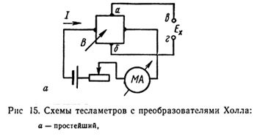

Рисунок 8 [Чернышев, 56].

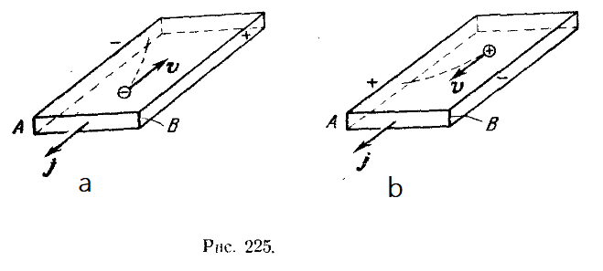

Рисунок 9 [Зильберман , 284].

* 1. **Магниторезистивные**

Название магниторезистивные датчики говорят сами за себя. Элементы резистивного типа являются чувствительны к магнитному полю. Первый кто описал зависимость изменения сопротивления от магнитного поля был физик Уильям Томсон в 1856 году.

Принцип работы данного вида датчиков зависит от увеличения электрического сопротивления проводника при попадании его в магнитное поле с индукцией ***B***. Так же было установлено что, все вещества имеют магнитосопротивление, но в металлах это проявляется в сотни раз слабее (в 100-10000 раз), чем в полупроводниках.

При помещении магниторезистора в магнитное поле и подключение к нему источника тока, то на электроны начинает действовать сила Лоренца, которая вызывает отклонения движения носителей заряда от прямолинейного движения. Таким образом искривляется траектория движения заряда, что сказывается на удлинение пути заряда, рисунок (6-38) [рисунок (6-38), ист. - <https://studme.org/356821/tehnika/magnitorezistivnye_datchiki> ]. Такое удлинение эквивалентно изменению сопротивления магниторезистора и называется эффектом Гаусса.

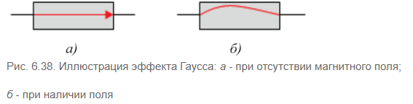

Исходя из этого, измеряя сопротивление магниторезистора можно измерить перемещение (чаще угловое) относительно магниторезистора (или наоборот, перемещение магниторезистора относительно магнита). Измерения производятся при постоянной магнитной индукции поля. Так же можно измерять магнитную индукцию при неподвижном положении магнита относительно магниторезистора.

Полупроводниковые материалы, из которых изготавливаются магниторезисторы: антимонид индия InSt, арсенид индия InAs, антимонид никеля NiSb. Данные полупроводниковые материалы размещаются на кремневой подложке. Высокое распространение для производства магниторезисторов получил эвтектический сплав InSb-NiSb, легированный теллуром (известен под названием СКВИД).

Точный процесс измерения сопротивления напрямую зависит способов изготовления магниторезистора, а также зависит от множества факторов, которые действуют одновременно. В связи с этим рассмотрим упрощенную модель магниторезистора.

Известно, что при магнитной индукции до 0,3…0,5 Тл зависимость активного сопротивления RB магниторезистора имеет вид [уравнение (6.16), ист. - <https://studme.org/356821/tehnika/magnitorezistivnye_datchiki> ]. Здесь *Ra* - значение активного сопротивления при индукции 5; *Ra* - значение активного сопротивления при индукции *В* = 0; *а* - коэффициент пропорциональности, зависит от свойств материала магниторезистора.

Уравнение 1



Выразив из формулы (6.16) величину ***R****,* можно записать такое соотношение как (уравнение 6.17):

Уравнение 2



Так как, ***R0w*** *а -* постоянные величины, можно утверждать *R0a = К,* таким образом:



Согластно уравнению (6.18) видим, что при больших значениях ***B*** зависимость становиться почти линейной.

Магниторезисторы применяются для измерения магнитной индукции, как при постоянном значении угла ***α***, так и при постоянной ***B*** (для измерения угла поворота).

Исходя из угла между направлением тока и вектором намагниченности меняется сопротивление плёнки. Изменения зависят от направления намагниченности внутренних доменов слоя при воздействии на них внешнего магнитного поля. При угле равном **90°** сопротивление минимально, а при угле равном **0°** оно максимально. Согласно формуле 6.16, с учётом угла поворота магнита формула будет выглядеть (уравнение 3, 6.20). В этом случает, если угол ***oc*** равен нулю то, величину относительного сопротивления можно посчитать по уравнение 4 - формуле 6.21. Направление векторов магнитной индукции совпадает с направлением векторов тока.

Уравнение 3

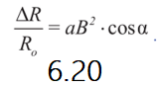

Уравнение 4

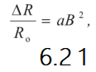

В случае увеличения угла ***α***, относительное изменение сопротивления будет уменьшаться и достигнет нулевого значения при ***α = 90°***, тогда векторы индукции и тока будут перпендикулярны относительно друг друга. Если и дальше продолжать увеличивать ***α***, будет наблюдаться увеличение ***AR/R0***, только с противоположным знаком.

Конструктивно магниторезистор изготавливается в виде изоляционной подложки с приклеенным на неё слоем полупроводника, который снаружи защищён лаком. Подложка исполняет роль механического каркаса, что придаёт прочность конструкции (рис. 6.40 ист. - <https://studme.org/356821/tehnika/magnitorezistivnye_datchiki> ]). Но для измерения магнитного поля недостаточно одного такого элемента, для этого изготавливают схему измерительного моста (рисунок 11 в местной сситеме, рис. 7 и рис 8, [источник Лабораторные МГУ, стр 8]) в виде интегрального чипа. В данном случае четыре соединённых магниторезистора, меняют свое сопротивление при попадании в магнитное поле. Обратим внимание, что сопротивление меняется в смежных плечах, противоположны по знаку. При воздействие магнитного поля одинаковой полярности изменение сопротивления резисторов R1 и R3 будет с одним знаком, а изменение другого плеча R2 и R4 будет с противоположным знаком. Эта схема увеличивает чувствительность магнитометра в 2 раза. После чего выходной сигнал поступает на вход линейного усилителя, а далее на электронную схему обработки измеряемого сигнала.

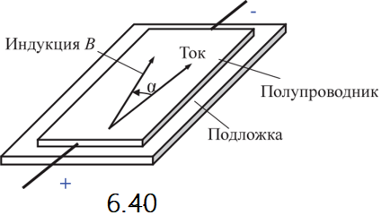

Рисунок 10

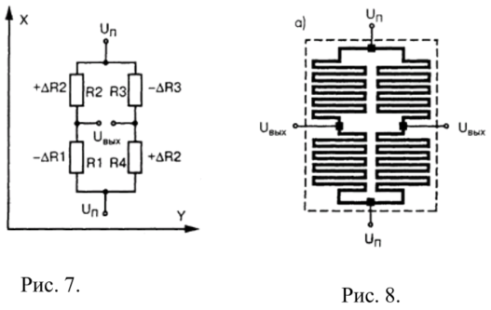

Рисунок 11

1. **Практическая часть**
   1. Технические средства которые используются в работе